

“El Ritual”

**Introducción**

'El Ritual" es un sitio orientado a los amantes de la música. A través de una variada oferta, busca acercarle a la audiencia una completa ruta cultural en las distintas ciudades del país.

El sitio permitirá a los usuarios acceder a servicios como:

● Completa oferta de eventos musicales dentro de Argentina mediante un calendario informativo.

● Geolocalización mediante google.maps para llegar al evento.

● Acceso directo a los sitios de venta de entradas.

● Merchandising de los eventos publicitados como de las bandas que los protagonizan.

La página busca satisfacer las necesidades de los fanáticos de la música, pero también funcionar como un portal para todo aquel que quiera conocer la movida musical nacional, incluyendo turistas de todo el mundo. Como se mencionara, se busca brindar una ruta cultural a seguir según los intereses y posibilidades de los usuarios.

A partir de un estudio comparativo de sitios que brindan servicios similares al propuesto, tomaremos los siguientes como referencia:

● Teniendo en cuenta los productos y servicios que ofrecen.

Teniendo en cuenta la oferta de un similar al buscado destacamos el sitio pogopedia cuya URL es:

<https://pogopedia.com.ar/>

En cuanto a accesibilidad y calendario de eventos, el sitio Rosario en Cartel cuya URL es:

<https://www.rosarioencartel.com.ar/>

● En función de los usuarios destinatarios del sitio

Los sitios que se mencionan, se dedican a la venta de entradas a nuestro público objetivo. Nuestra meta es poder ofrecerles acceso a la búsqueda de eventos y compra de entradas, sumado a la venta de merchandising para estar preparados para esos eventos.

Los sitios destacados son:

<https://www.entradaweb.com.ar/>

<https://www.ticketek.com.ar/>

● Por la estética que presentan.

Tomamos estas páginas como referencia para el desarrollo de la tienda, carrito de compras, login y registro las siguientes:

<https://www.dolcegusto.com.ar/capsulas>

<https://rosariorock.com/musica/>

<https://www.mercadolibre.com.ar/>

● Por las funcionalidades implementadas.

Nos sentimos identificados con las funcionalidades de esta web a la hora de buscar los eventos que ofrece.

<https://www.entradaweb.com.ar/>

**Organización de tareas para el desarrollo del trabajo**

La distribución y organización de las tareas fueron acordadas y plasmadas para mantener un orden, utilizando la aplicación Trello.

Allí, establecimos los lineamientos, objetivos y tareas y visualizamos el progreso de cada etapa.

Dejamos el link a la aplicación:

<https://trello.com/w/elritualgrupo4/>

**Desarrollo de los bocetos mediante el uso de HTML Y CSS**

A partir del sprint 2 comenzamos a escribir el código para implementar los bocetos que ideamos mediante la aplicación Figma.

A continuación, adjuntamos las vistas respectivas.

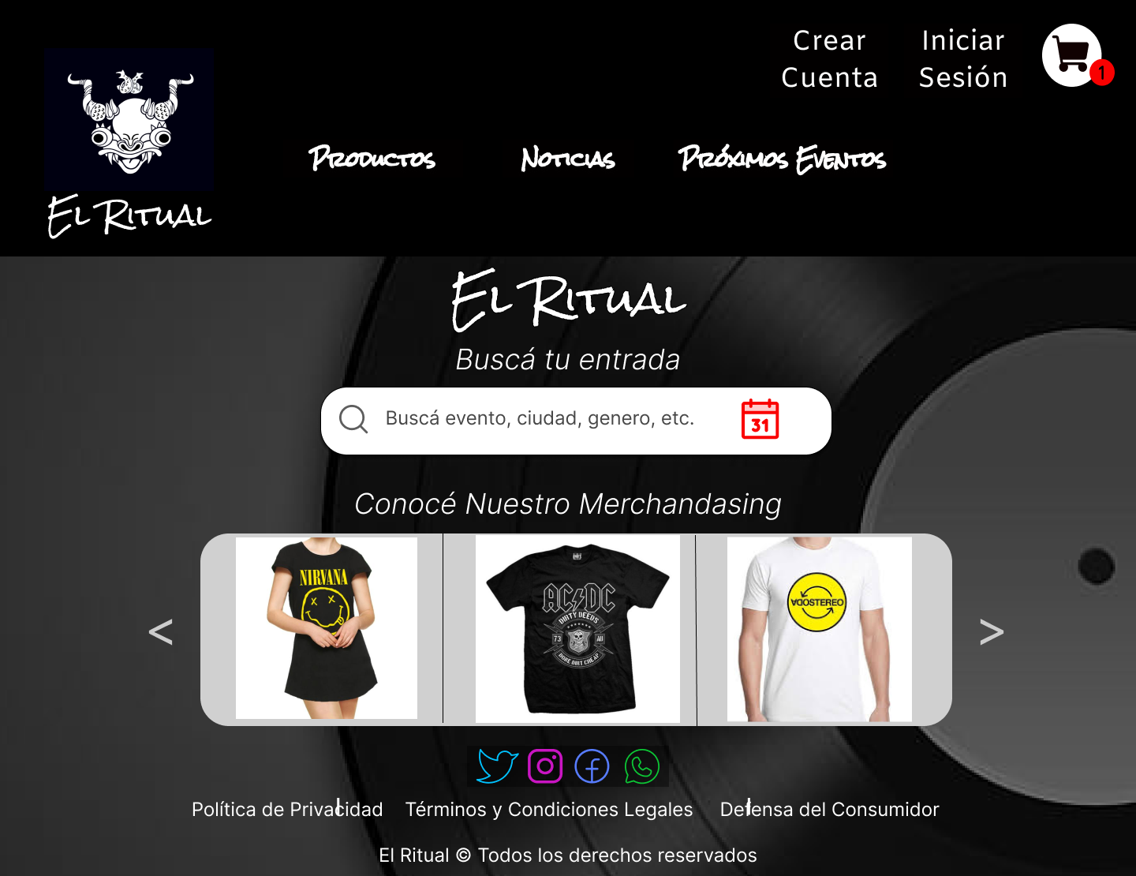

[http://localhost:3000/](http://localhost:3000/product-detail)

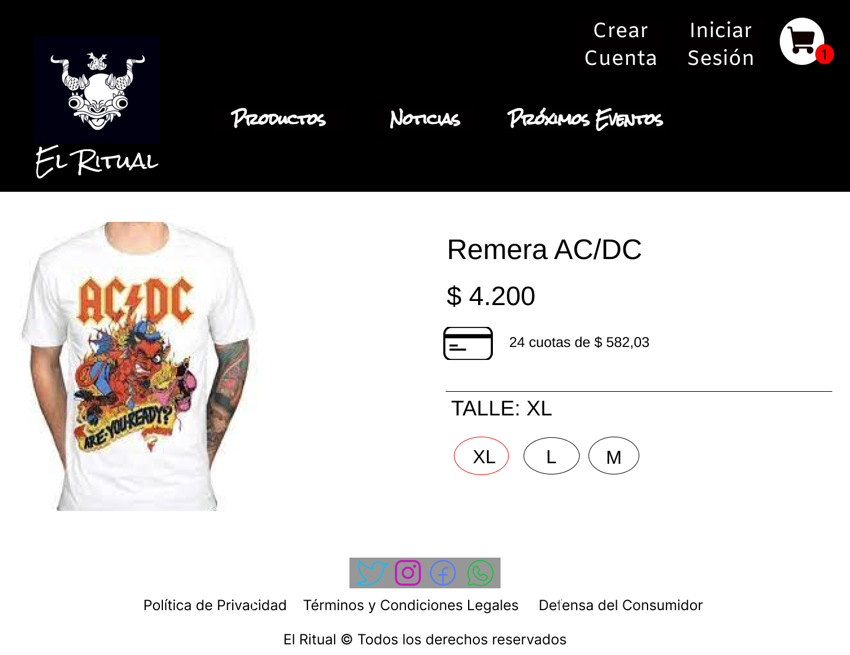

<http://localhost:3000/product-detail>

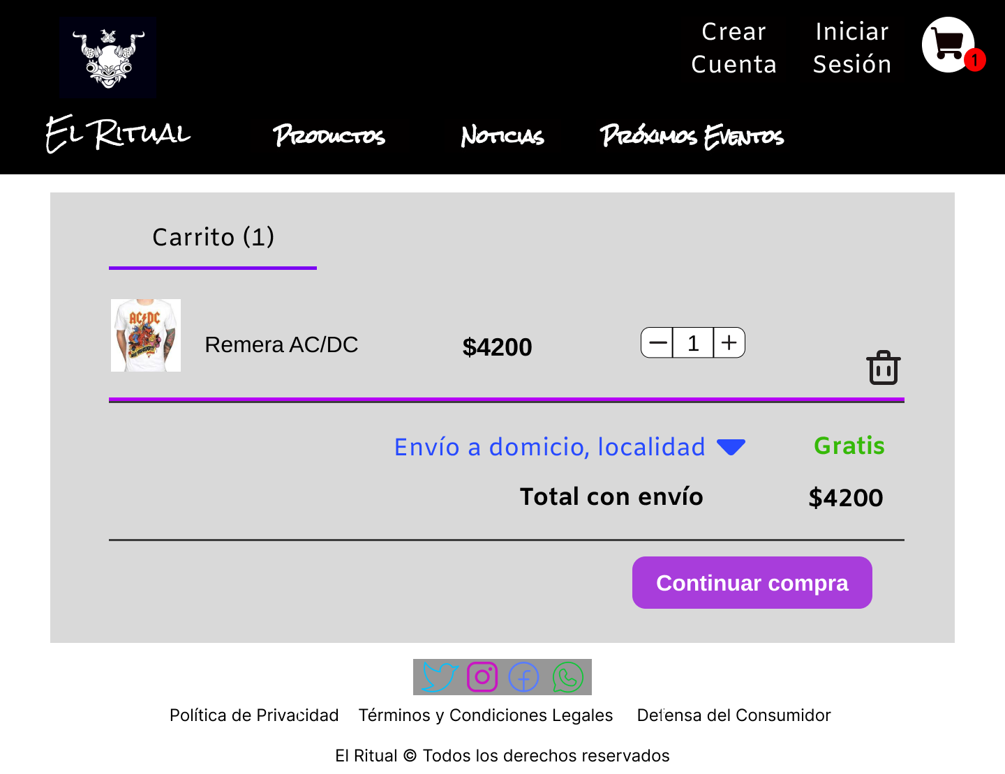

<http://localhost:3000/carrito>

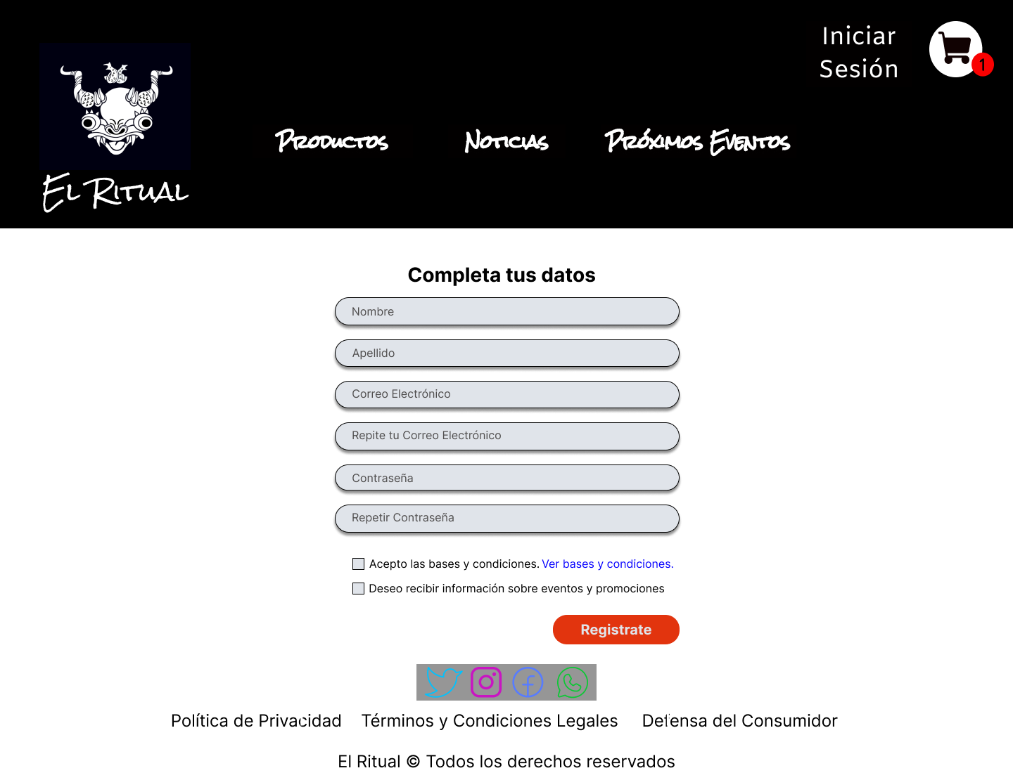

<http://localhost:3000/register>

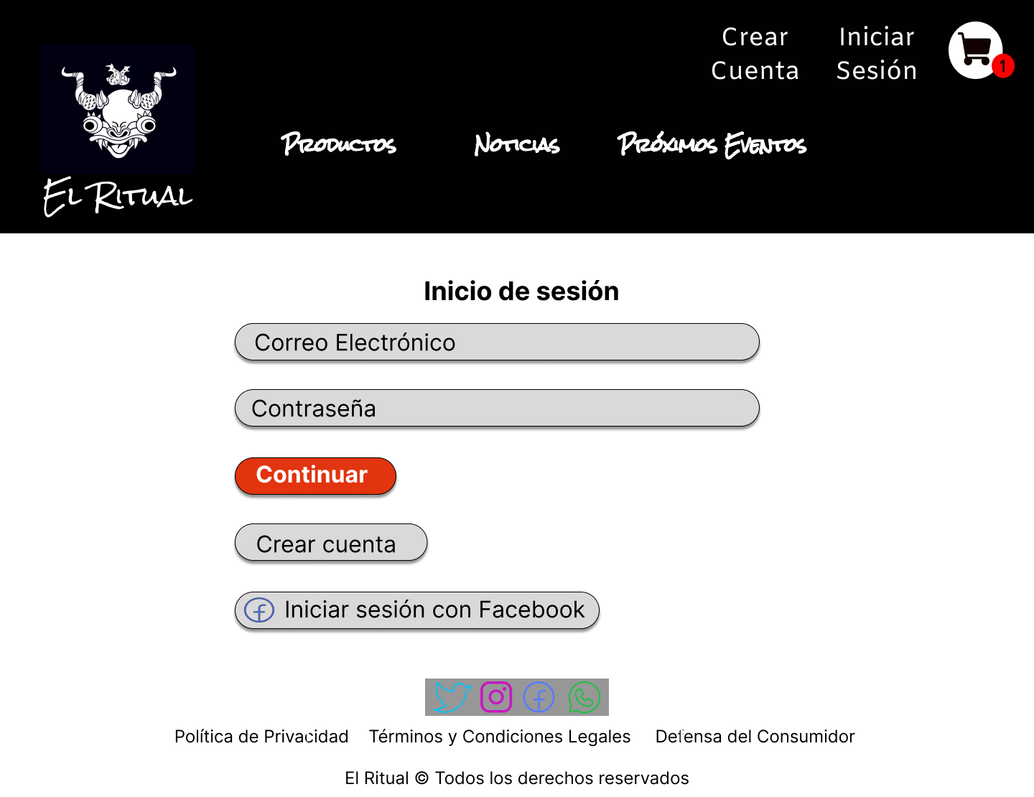

http:/localhost:3000/login

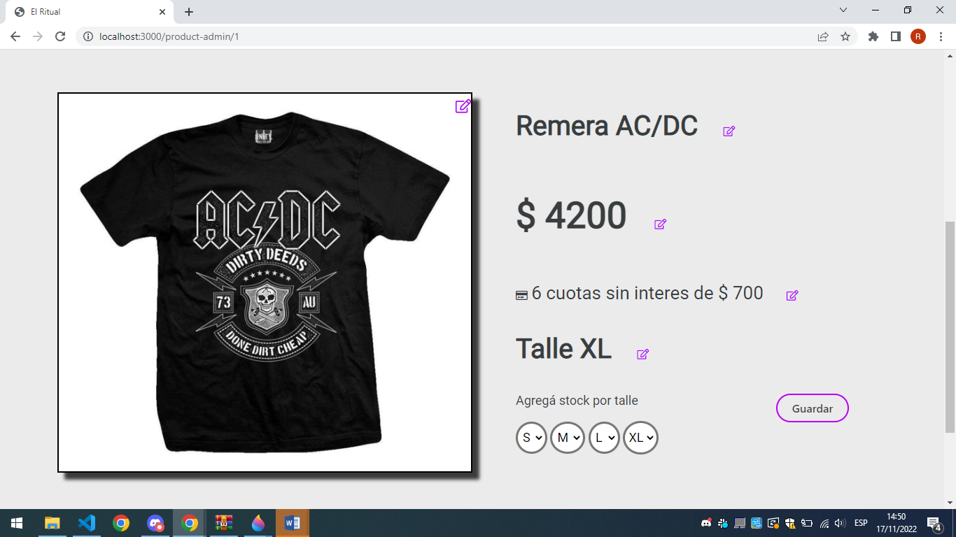

<http://localhost:3000/product-admin/1>

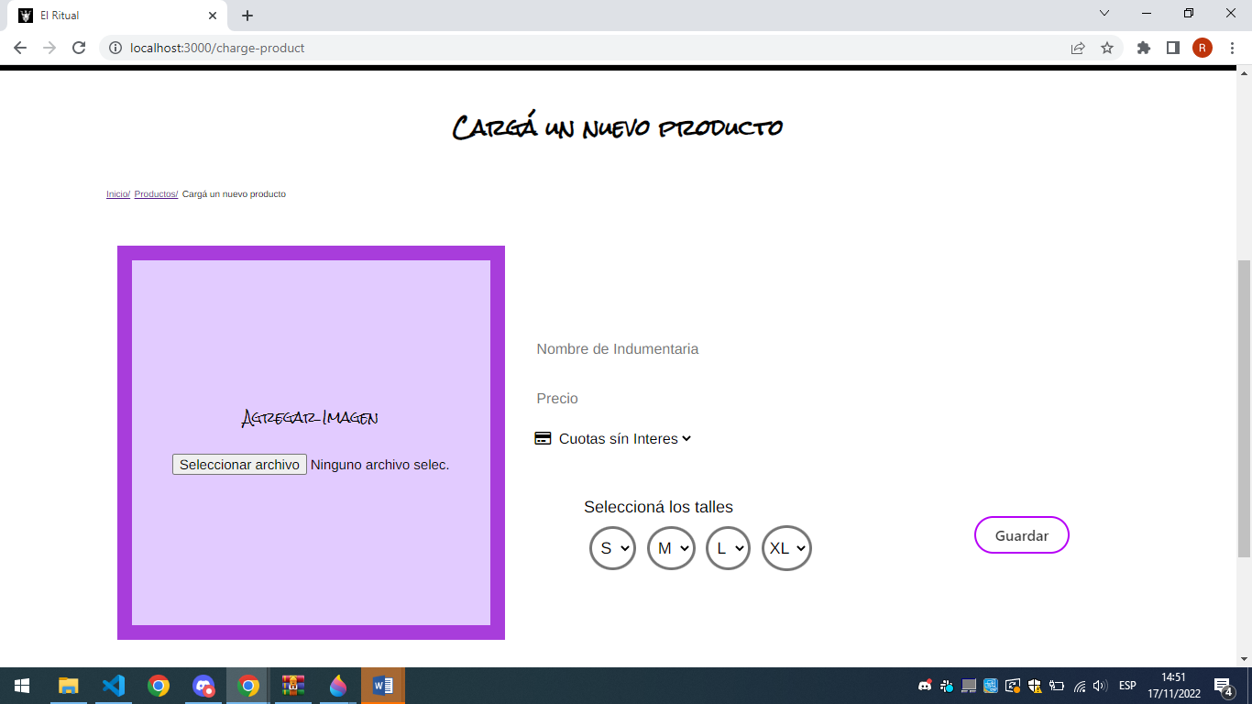

<http://localhost:3000/charge-product>

**Implementación de Node.js + Express + EJS**

Conforme los requerimientos del presente sprint se modificaron todas las vistas para establecer el ruteo el otorgarle dinamismo a la aplicación.

**Retrospectivas**

SPRINT 1

Nos juntamos mediante la plataforma Discord para realizar la retrospectiva del primer sprint. Fue un momento importante para poder pensar en las cosas que podemos mejorar como grupo. Nos basamos en la dinámica Estrella de Mar para poder desarrollarnos en los puntos más importantes de dicho sprint.

Acordamos los siguientes puntos:

1. Debemos comenzar a ser más organizados y plantear los lineamientos y objetivos que vamos a desarrollar en el sprint.
2. Debemos estar más atentos al chat de Discord para mantener una conversación fluida y estar al día con los requerimientos personales y grupales.
3. Debemos continuar enfocados, motivados y mantener el compañerismo.
4. Debemos hacer menos enfoque en detalles y priorizar más las consignas.
5. Debemos dejar de ser tan desestructurados y desorganizados.

SPRINT 2

Acordamos:

1. Debemos comenzar a desarrollar 1 tarjeta por objetivo del sprint en trello para poder desarrollar más la tarea dentro de la tarjeta.

2. Debemos actualizar más el tablero de trabajo de Trello para poder hacer un buen seguimiento día a día.

3. Debemos seguir por el camino que estamos transitando para mejorar la organización y distribución de tareas.

4. Debemos hacer menos hincapíe en intentar desarrollar algo no visto en clase.

5. Para este sprint no encontramos alguna acción o cualidad de la cual debamos desprendernos.

SPRINT 6

Para el sprint creamos la estructura de base de datos con sus tablas, tipos de datos y relaciones.

Desarrollamos el CRUD de productos y usuarios quedando en funcionamiento para lo cual poblamos la base de datos que nos permitieron probar las distintas funcionalidades.

Los usuarios creados son:

Usuario: aestevez

Contraseña: aestevez

Usuario: rcaputto

Contraseña: rcaputto

Usuario: nsalcedo

Contraseña: nsalcedo

Usuario: prueba

Contraseña: prueba